dossier de soutenance

Plateforme de gestion ERPI

Session de formation : Juin 2020 – Février 2021

Période de stage : 16 Novembre au 7 Décembre

Table des matières

INTRODUCTION 2

Qui suis-je ? 2

Elan Formation 2

Remerciements 3

LE PROJET 4

Contexte général du projet 4

Objectif de la plateforme 4

Liste des compétences couvertes par le projet 5

AT 1 : Développer la partie Front-End 5

AT 2 : Développer la partie Back-End 5

CAHIER DES CHARGES 6

MVP (Minimum Viable Product) 6

Les cibles de la plateforme 6

MCD (Modèle conceptuel de données) 7

PREPARATION 8

# INTRODUCTION

## Qui suis-je ?

Je m’appelle Corentin Grosdemange, j’ai 21 ans. Étant toujours été passionné par l’informatique, j’ai réalisé une alternance à l’IHU de Strasbourg (Institut de chirurgie guidée par l’image) dans le support informatique.

J’ai ensuite travaillé en CDI pour Mars à Haguenau, en tant qu’Analyste informatique. J’ai bénéficié de formations sur des sites de Mars à l’étranger : au siège de la multinationale à Bruxelles, ainsi qu’à une usine à Eindhoven (Pays-Bas).

Le développement m’a toujours attiré, c’est pourquoi j’ai décidé de me réorienter sur cette voie. Le fait de penser, créer, faire des travaux de recherches et travailler en équipe me motive énormément.

C’est pourquoi je me suis inscrit à la formation de développeur web à Elan Strasbourg. Je souhaiterais bien évidemment acquérir le titre de niveau 5, pour ensuite continuer en alternance en licence professionnelle.

## Elan Formation



C’est un centre de formation avec 25 ans d’expérience dans les domaines de l’informatique, de la bureautique, de la PAO, du multimédia et des techniques de secrétariat. Ce centre propose des formations individualisées à travers 8 centres de formation dans le Grand-Est.

Voici leurs méthodes de pédagogie :

* Écouter et comprendre la demande précise de l’entreprise ou du stagiaire
* Adapter une formation qui prenne en compte la singularité de l’apprenant
* Guider le stagiaire en permanence grâce à un formateur
* Anticiper ses attentes
* Valider la pertinence de notre formation
* Suivre l’évolution des acquis tout en avançant à son rythme
* Valider la pertinence de notre formation

## Remerciements

Je souhaite remercier Mickaël MURMANN, Virgile GIBELLO et Stéphane SMAIL pour leur patience et leur rigueur, tout au long de cette session de formation. Ils ont totalement su s’adapter aux nouvelles conditions de travail dues à la pandémie.

Je voudrais également remercier Fatima EZZAHRA HAMDANI et Davy MONTICOLO de m’avoir proposé un projet aussi motivant et concret, qui correspond en tout point avec les compétences à assimiler et à exploiter en formation.

Je remercie aussi mes collègues pour leur esprit d’équipe et leur bonne humeur tout au long de cette session de formation.

Merci à vous.

# LE PROJET

## Contexte général du projet

L’ERPI (Équipe de Recherche sur les Processus Innovatifs) est un des laboratoires de [l’Université de Lorraine](http://univ-lorraine.fr/), labellisé Équipe d’Accueil (EA n° 3767) par le Ministère de l’Enseignement supérieur et de la Recherche. L’ERPI est membre de la FR 2863 : Fédération de Recherche Jacques Villermaux pour la Mécanique, l’Energie, les Procédés (FR JV) et est rattaché au pôle scientifique EMPP - Énergie, Mécanique, Procédés, Produits. Par ailleurs, les relations qu’entretient [l’ENSGSI](http://ensgsi.univ-lorraine.fr/) (École de l’Innovation) avec ce laboratoire sont historiques.

L’ERPI est une équipe de recherche en génie industriel spécialisé dans le domaine de la conduite et du pilotage des processus innovatifs. Particulièrement, les activités de recherche du laboratoire se concentrent sur les méthodes, les outils et les compétences permettant l’optimisation du pilotage des projets innovants. Le projet scientifique de l’ERPI porte sur les étapes amont du processus d’innovation technologique c’est-à-dire les phases allant de l’émergence des idées jusqu’aux phases préalables à la matérialisation (plans numériques ou formulation). La spécificité des approches de l’ERPI par rapport au paysage international de la recherche en innovation est de considérer le produit comme un système intégrant : les caractéristiques du produit lui-même ainsi que les éléments descriptifs de l’activité industrielle correspondante (fabrication, maintenance, distribution…).

Le laboratoire souhaitait posséder sa propre plateforme d’innovation et de gestion de projet. Capable de gérer en même temps les projets d’innovation et de gestion de projet., comme l’analyse des acteurs, des brevets, des marchés, la mise en place d’ateliers de créativité. La plateforme doit répondre aux besoins de tous les acteurs (chercheurs) du laboratoire (Étudiants, Professeurs, Maître de conférences, Post DOC, Doctorants). Elle doit d’être simple et ergonomique.

## Objectif de la plateforme

L’ingénierie de l’innovation suit un processus complexe et structuré comprenant des étapes telles que l’analyse des marchés, l’analyse des acteurs, l’analyse de brevets, la mise en place d’atelier de créativité, la réalisation de prototype, les tests de concepts et d’acceptabilité, la mise en place de protocole d’acceptabilité, l’anticipation de nouveaux usages, la définition de nouvelles filières, l’impact sur les acteurs, etc.

L’ensemble de ces activités génèrent de nombreuses informations qu’il est indispensable de gérer pour assister les équipes projet à prendre des décisions lors du développement d’une innovation.

Lors de ce stage je dois développer une plateforme destinée aux chercheurs, professeurs, doctorants du laboratoire ERPI.

## Liste des compétences couvertes par le projet

### AT 1 : Développer la partie Front-End

* CP1 : Maquetter une application.
* CP2 : Réaliser une interface utilisateur web statique et adaptable.
* CP3 : Développer une interface utilisateur web dynamique.

### AT 2 : Développer la partie Back-End

* CP5 : Créer une base de données.
* CP6 : Développer les composants d’accès aux données.
* CP7 : Développer la partie back-end d’une application web ou web mobile.

# CAHIER DES CHARGES

## MVP (Minimum Viable Product)

Il nous faut créer un noyau fonctionnel appelé « Minimum Viable Product » afin de concevoir rapidement une application qui est optimisable et qui correspond aux attentes du client (dans ce cas, le client serait Davy MONTICOLO).

Voici le cahier des charges initial :

* Avoir la possibilité de créer son profil avec la spécification des mots clés de recherche
* Avoir la possibilité de consulter et modifier son profil
* Pouvoir créer un projet
* Donner un titre au projet
* Donner la description du projet
* Remplir le formulaire de création de projet
* Avoir la possibilité de créer un projet (choisir sa thématique : Projet de créativité, Projet de Formation, Projet d’innovation)
* Affecter une date de début et de fin à ce projet
* Ajouter des collaborateurs au projet
* Pouvoir ajouter des collaborateurs si leurs profils correspondants aux thématiques de projet
* Si besoin, apporter des précisions sur les caractéristiques financières de projet
* Ajouter ensuite des fichiers complémentaires (documents, vidéos, etc.)
* Avoir une fonction pour partager le projet si on le souhaite ou le traiter comme confidentiel
* Remplir tous les champs obligatoires et cliquer sur « enregistrer »
* Ajouter des tâches au projet
* Définir une liste des tâches pour le projet
* Affecter pour chaque tâche une date de début et de fin
* Affecter des collaborateurs aux taches
* Remplir tous les champs obligatoires et cliquer sur « enregistrer »
* Un espace pour pouvoir accéder à l’ensemble de vos projets ainsi au tableau bord des tâches de projet

## Les cibles de la plateforme

* Étudiants
* Professeurs
* Doctorants et Post-Doctorants
* Maître de conférences

# MCD (Modèle conceptuel de données)

## Modèle conceptuel final

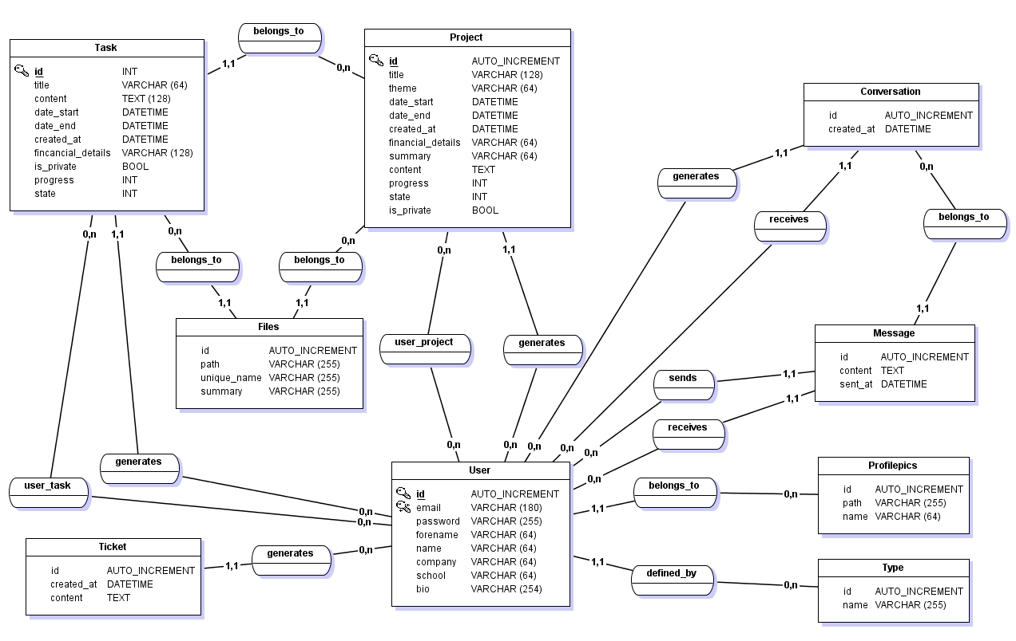

## Description des entités

### User

# PREPARATION

SECURITE

FONCTIONNALITES / USER STORIES

DIFFICULTES RENCONTREES

TRADUCTION

AXES D’AMELIORATION

CONCLUSION